Согласовано Утверждаю

Начальник РУО Заведующий МКДОУ

Сулейман-Стальского района «Куркентский детский сад»

________Г.Р. Шихбабаев

«05» декабря 2024г ________А.Н.Качаева

«05» декабря 2024г

Согласовано

Начальник ОГИБДД ОМВД России

по Сулейман-Стальскому району,

майор полиции

________Р.Х.Кахриманов

«05» декабря 2024г

ПАСПОРТ

# дорожной безопасности образовательного учреждения

**МКДОУ «Куркентский детский сад»**

(наименование образовательного учреждения)

2024г

# Пояснительная записка паспорта дорожной безопасности.

Паспорт дорожной безопасности МКДОУ «Куркентский детский сад » (далее паспорт) является информационно-справочным документом, в котором отражаются сведения в соответствии с МКДОУ «Куркентский детский сад » (далее ДОУ) требованиям дорожной безопасности, и устанавливаются требования, подтверждающие готовность ДОУ обеспечивать проведение необходимых мероприятий по защите воспитанников, связанных с дорожно-транспортным происшествием. Паспорт разработан администрацией ДОУ с учетом настоящих требований и предложений органов государственной инспекции безопасности дорожного движения по Сулейман-Стальскому району. Заведующая ДОУ организует процедуру согласования Паспорта с органами государственной инспекции безопасности дорожного движения, затем утверждает его.

Паспорт составляется на текущий период и дополняется или корректируется по мере внесения изменений в документальные сведения, включенные в Паспорт, с указанием причин и даты их внесения (например, завершение реконструкции или капитального ремонта, изменение схемы и другие причины). При заполнении Паспорта дополнительная информация вносится с учетом особенностей объекта образования.

Актуализация паспорта (переоформление) осуществляется каждые 3 года с момента его утверждения. Уточнение данных осуществляется ежегодно по состоянию на 1 января текущего года. Паспорт регистрируется в установленном делопроизводством порядке, ведется отдельным переходящим делом. Паспорт хранится в служебном кабинете заведующей ДОУ.

По окончанию срока действия Паспорта, его повреждении, и невозможности дальнейшего ведения оформляется новый Паспорт, в котором из ранее заведенного Паспорта переносится информация, не утратившая значения на момент его переоформления. Ранее заведенный Паспорт хранится 3 года, уничтожается в установленном порядке и проходит процедуру повторного согласования.

I. Общие сведения

Содержание

ΙI. План - схема маршрута воспитанников.

ΙIΙ. Нормативно- правовые документы по организации работы по предупреждению детского дорожно – транспортного травматизма:

1. Выписка из правил дорожного движения РФ;
2. Методические рекомендации по обеспечению санитарно – эпидемиологического благополучия и безопасности перевозок организованных групп детей автомобильным транспортом;
3. Памятка для администрации МКДОУ «Куркентский детский сад»
4. Инструкция педагогу, ответственного за организацию по профилактике детского дорожно – транспортного травматизма.

IV. Примерный план работы по профилактике детского дорожно - транспортного травматизм:

1. Примерное перспективное планирование работы с воспитанниками на год по профилактике детского дорожно - транспортного травматизма в старшей группе.
2. Примерное перспективное планирование работы с воспитанниками на год по профилактике детского дорожно - транспортного травматизма в средней группе.
3. Примерное перспективное планирование работы с воспитанниками на год по профилактике детского дорожно - транспортного травматизма в младшей группе.

# I. Общие сведения

**Название организации (полное наименование):** Муниципальное казенное дошкольное образовательное учреждение «Куркенткий детский сад»

# Название организации (сокращенное наименование):

МКДОУ «Куркентский детский сад»

**Тип ОУ:** дошкольное казенное образовательное учреждение

**Юридический адрес:** 368768РД Сулейман –Стальский район с Куркент ул.Гагарина 6а

**Фактический адрес:** 368768 РД Сулейман –Стальский район с Куркент ул. Гагарина 6а

**Режим работы МКДОУ «Куркентский детский сад»:**  понедельник – пятница, с 07.30 час. до 18.00 час., суббота и воскресенье выходные дни.

**Руководитель:** заведующий, Качаева Амсият Нурметовна

# Заместитель заведующего по воспитательно –методической работе:

Велибекова Сунахалум Феликсовна

**Ответственные работники муниципального органа образования:** заведующий Отделом образования администрации муниципального района «Сулейман –Стальский район» - Шихбабаев Гусейн Рабидинович

**Ответственные от Госавтоинспекции:** инспектор дорожного надзора от ГИБДД ОМВД России по Сулейман-Стальскому району Шихкеримов Давуд Хаспулатович.

# Руководитель или ответственный работник дорожно – эксплуатационной организации, осуществляющей содержание УДС: Шихкеримов Давуд Хаспулатович

**Ответственный работник за мероприятия по профилактике детского травматизма в МКДОУ «Куркентский детский сад»:** заместитель заведующего по ВМР Велибекова С.Ф.

# Наличие уголков по БД (место расположения):

«Уголки безопасности» имеются во всех группах детского сада

# Наличие транспортной площадки (автогородка) - нет

**Наличие методической литературы и наглядных пособий:**  имеется **Наличие раздела по предупреждению ДДТТ в календарных планах**

**воспитательно – образовательной работе воспитателя:**  имеется **Количество воспитанников:** 65 детей

# В каких возрастных группах проводятся занятия по БДД :проводятся в 2 группах

|  |  |  |  |
| --- | --- | --- | --- |
| № | Возрастная группа | Ответственные  воспитатели | Кол-во детей |
| 1 | Старшая группа | Магомедова М.В.  Велибекова С.Ч. | 25 детей |
| 2 | Средняя группа | Таибова Ф.Р.  Велибекова С.Ф. | 15 детей |

# Телефоны оперативных служб.

Заведующий отделом образования Администрации МР «Сулейман-Стальский район 89686898111

Пожарная сигнализация «Гранит 12»

ГИБДД – 02

# Вызов экстренных служб с мобильных телефонов

|  |  |
| --- | --- |
| Наименование служб | Мобильный телефон |
|
| Пожарные и спасатели | 101 |
| Полиция | 102 |
| Скорая помощь | 103 |
| Экстренный вызов специальных  служб | 112 |

**ΙI. Схема организации дорожного движения**

1. План-схемы ДОУ.

район расположения ДОУ, пути движения транспортных средств и детей (воспитанников, обучающихся) от автобусной остановки https://yandex.ru/maps/-/CHAWn46I

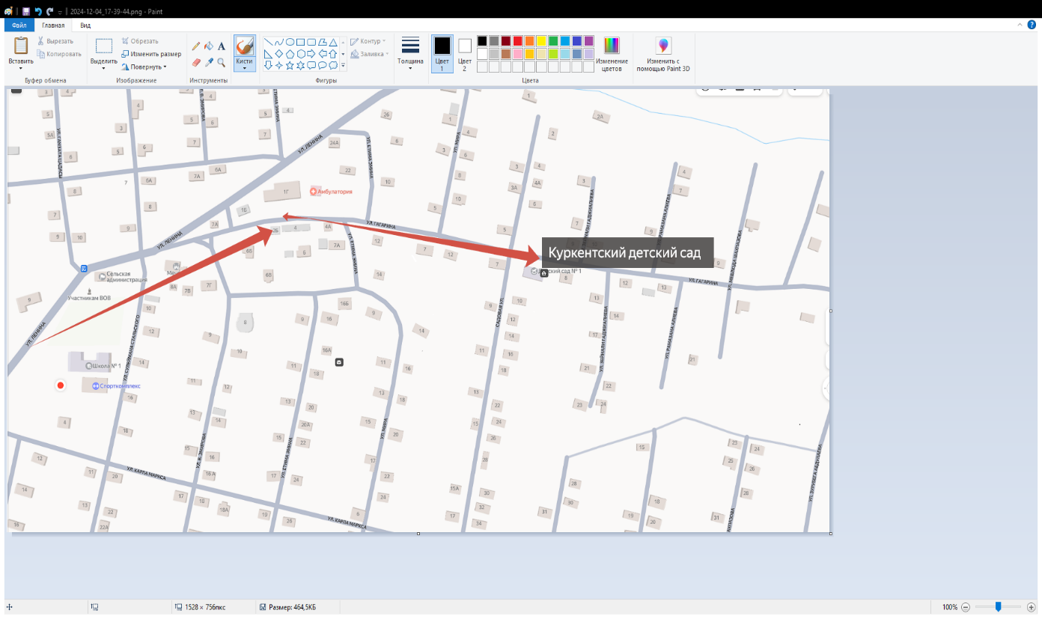

Карта –схема передвижения району



Условные обозначения:

* + пешеходный переход

- проезжая часть



* + жилая застройка



- маршруты движения детей

Карта-схема подвоза продуктов питания в МКДОУ «Куркентский детский сад »

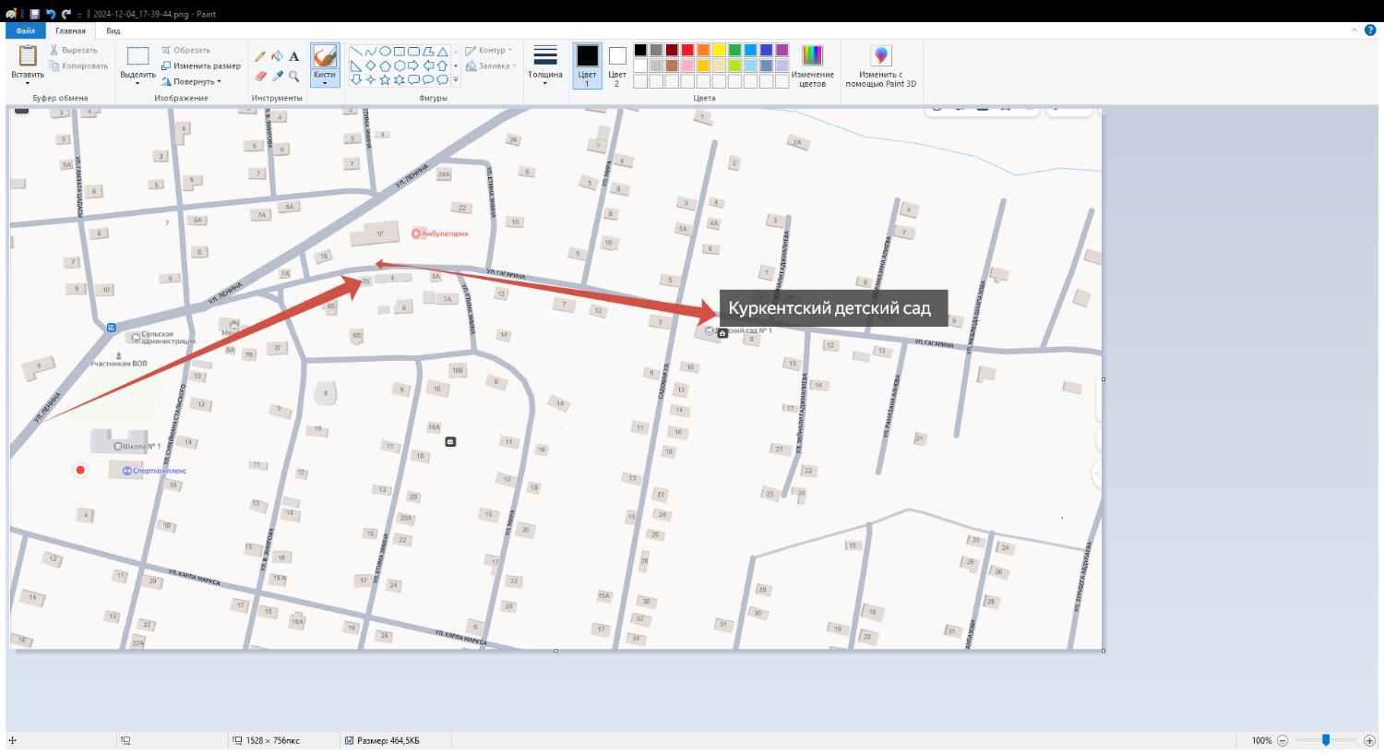

Подвоз продуктов на хозяйственный двор

Карта-схема передвижения детей МКДОУ «Куркентский детский сад»

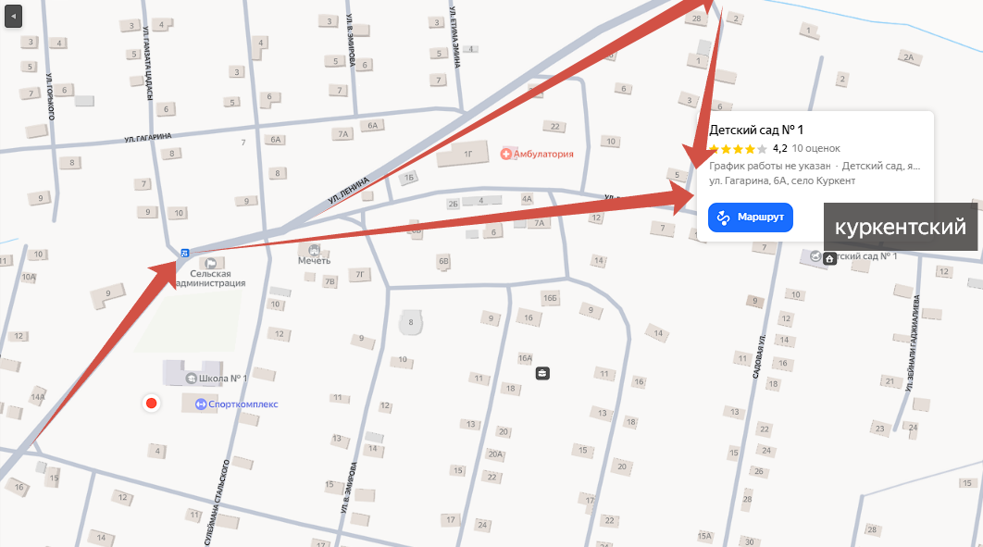

Условные обозначения:

* + пешеходный переход



* + остановка общественного транспорта

- проезжая часть



* + жилая застройка



- маршруты движения детей

Расположение МКДОУ «Куркентский детский сад » со спутника

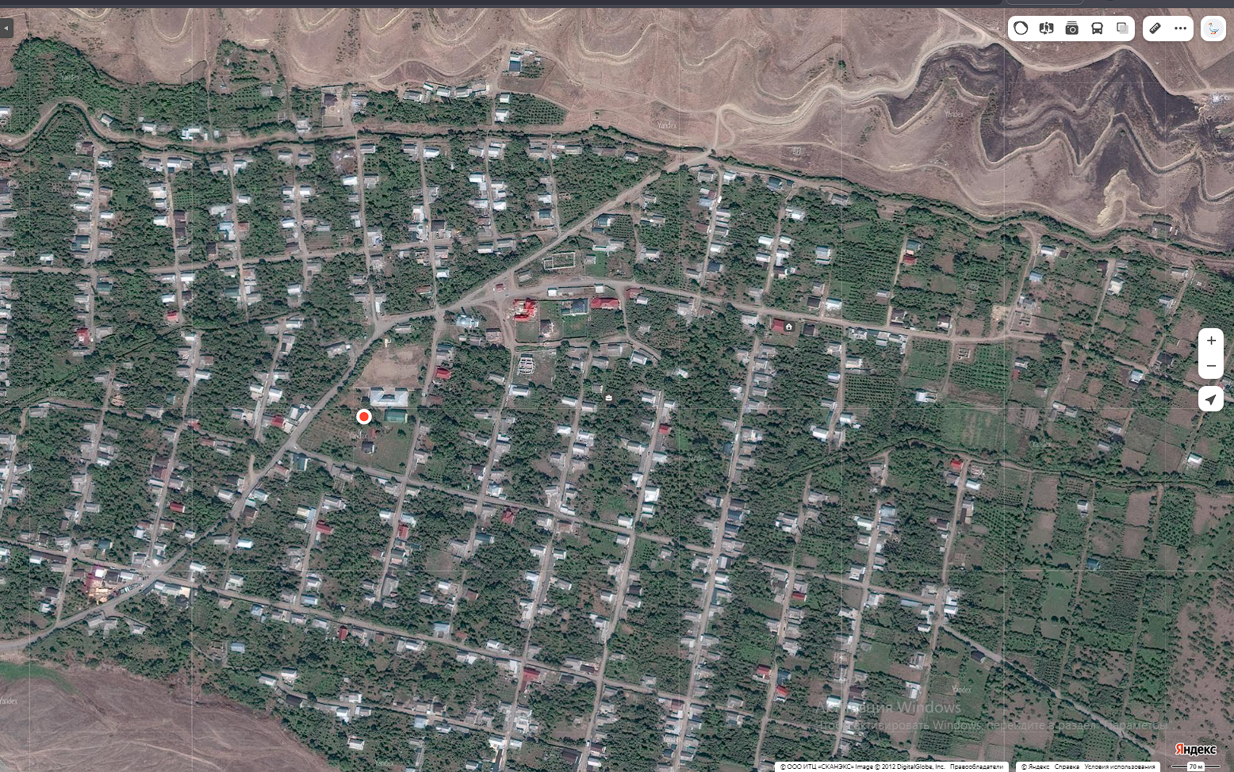

**ΙIΙ. Нормативные документы по организации работы по предупреждению детского дорожно – транспортного травматизма**

1. **Выписки из Правил дорожного движения Российской Федерации**
2. **Обязанности пешеходов**
   1. Пешеходы должны двигаться по тротуарам или пешеходным дорожкам, а при их отсутствии - по обочинам. Пешеходы, перевозящие или переносящие громоздкие

предметы, а также лица, передвигающиеся в инвалидных колясках без двигателя, могут двигаться по краю проезжей части, если их движение по тротуарам или обочинам создает помехи для других пешеходов.

При отсутствии тротуаров, пешеходных дорожек или обочин, а также в случае невозможности двигаться по ним пешеходы могут двигаться по велосипедной дорожке или идти в один ряд по краю проезжей части (на дорогах с разделительной полосой - по внешнему краю проезжей части).

При движении по краю проезжей части пешеходы должны идти навстречу движению транспортных средств. Лица, передвигающиеся в инвалидных колясках без двигателя,

ведущие мотоцикл, мопед, велосипед, в этих случаях должны следовать по ходу движения транспортных средств.

(в ред. Постановления Правительства РФ от 14.12.2005 N 767)

При движении по обочинам или краю проезжей части в темное время суток или в условиях недостаточной видимости пешеходам рекомендуется иметь при себе предметы со светоотражающими элементами и обеспечивать видимость этих предметов водителями транспортных средств.

(абзац введен Постановлением Правительства РФ от 14.12.2005 N 767)

* 1. Движение организованных пеших колонн по проезжей части разрешается только по направлению движения транспортных средств по правой стороне не более чем по четыре человека в ряд. Спереди и сзади колонны с левой стороны должны находиться

сопровождающие с красными флажками, а в темное время суток и в условиях

недостаточной видимости - с включенными фонарями: спереди - белого цвета, сзади - красного.

Группы детей разрешается водить только по тротуарам и пешеходным дорожкам, а при их отсутствии - и по обочинам, но лишь в светлое время суток и только в сопровождении

взрослых.

# Обязанности пассажиров

* 1. Пассажиры обязаны:
* при поездке на транспортном средстве, оборудованном ремнями безопасности, быть пристегнутым ими, а при поездке на мотоцикле – быть в застегнутом мотошлеме;
* посадку и высадку производить со стороны тротуара или обочины и только после полной остановки транспортного средства.

Если посадка и высадка невозможна со стороны тротуара или обочины, она может

осуществляться со стороны проезжей части при условии, что это будет безопасно и не создаст помех другим участникам движения.

# Общие обязанности водителей

* 1. При движении на транспортном средстве, оборудованном ремнями безопасности, быть пристегнутым и не перевозить пассажиров, не пристегнутых ремнями (допускается не пристегиваться ремнями обучающему вождению, когда транспортным средством

управляет обучаемый, а в населенных пунктах, кроме того, водителям и пассажирам автомобилей оперативных служб, имеющих специальные цветографические схемы, нанесенные на наружные поверхности). При управлении мотоциклом быть в застегнутом мотошлеме и не перевозить пассажиров без застегнутого мотошлема.

* 1. Учебная езда
     1. Обучаемому на автомобиле должно быть не менее 16 лет, а на мотоцикле – не менее 14 лет.
  2. Перевозка людей
     1. Перевозка людей в кузове грузового автомобиля с бортовой платформой

разрешается, если он оборудован в соответствии с Основными положениями, при этом перевозка детей допускается только в исключительных случаях.

* + 1. Организованная перевозка группы детей должна осуществляться в соответствии со специальными правилами в автобусе или грузовом автомобиле с кузовом-фургоном, имеющих опознавательные знаки «Перевозка детей». При этом с детьми должен

находиться взрослый сопровождающий.

* + 1. Перевозка детей допускается при условии обеспечения их безопасности с учетом особенностей конструкции транспортного средства.

Перевозка детей до 12-летнего возраста в транспортных средствах, оборудованных

ремнями безопасности, должна осуществляться с использованием специальных детских удерживающих устройств, соответствующих весу и росту ребенка, или иных средств, позволяющих пристегнуть ребенка с помощью ремней безопасности, предусмотренных конструкцией транспортного средства, а на переднем сиденье легкового автомобиля – только с использованием специальных детских удерживающих устройств.

Запрещается перевозить детей до 12-летнего возраста на заднем сиденье мотоцикла.

* 1. Дополнительные требования к движению велосипедов, мопедов, гужевых повозок, а также прогону животных
     1. Водителям велосипеда и мопеда запрещается:
        + ездить, не держась за руль хотя бы одной рукой;
        + перевозить пассажиров, кроме ребенка в возрасте до 7 лет на дополнительном сиденье, оборудованном надежными подножками;
        + перевозить груз, который выступает более чем на 0,5 м по длине или ширине за габариты, или груз, мешающий управлению;
        + двигаться по дороге при наличии рядом велосипедной дорожки;
        + поворачивать налево или разворачиваться на дорогах с трамвайным движением и на дорогах, имеющих более одной полосы для движения в данном направлении.
        + запрещается буксировка велосипедов и мопедов, а также велосипедами и мопедами, кроме буксировки прицепа, предназначенного для эксплуатации с велосипедом или мопедом, преподать их детям.

1. **МЕТОДИЧЕСКИЕ РЕКОМЕНДАЦИИ**

**ПО ОБЕСПЕЧЕНИЮ САНИТАРНО-ЭПИДЕМИОЛОГИЧЕСКОГО БЛАГОПОЛУЧИЯ И БЕЗОПАСНОСТИ ПЕРЕВОЗОК**

**ОРГАНИЗОВАННЫХ**

**ГРУПП ДЕТЕЙ АВТОМОБИЛЬНЫМ ТРАНСПОРТОМ**

**Общие положения**

1. Настоящие Методические рекомендации определяют порядок организации и осуществления перевозок детей, основные обязанности и ответственность должностных лиц и водителей автобусов, осуществляющих организацию и перевозку детей к местам отдыха и обратно по разовому заказу или туристско-экскурсионному маршруту. Данные рекомендации разработаны для всех юридических и физических лиц, участвующих в перевозках организованных детских коллективов.
2. Главными задачами настоящих Методических рекомендаций являются:
   * обобщение требований по обеспечению безопасности перевозки организованных групп детей в одном документе;
   * предотвращение неблагоприятного воздействия на организм детей вредных факторов и условий, связанных с пребыванием в стационарных условиях зон обслуживания пассажиров и в пути следования автомобильным транспортом;
   * создание документа, который используется при разработке стандартов и рабочих инструкций юридическими и физическими лицами, занимающимися организацией и осуществлением перевозок детских коллективов.
3. Настоящие Методические рекомендации применяются при осуществлении перевозок автобусами групп общей численностью восемь и более детей.
4. В настоящих Методических рекомендациях используются следующие термины и определения:

Заказчик - организация, юридическое или физическое лицо, являющееся потребителем транспортной услуги по перевозке детей;

Исполнитель - организация, юридическое или физическое лицо, выполняющее услугу по перевозке детей по заявке Заказчика.

Функции Заказчика и Исполнителя могут быть исполнены одной организацией либо юридическим лицом, которые обладают одновременно потребностью и возможностью осуществления услуги.

1. В соответствии с Законом РФ от 07.02.92 N 2300-1 "О защите прав потребителей" Заказчик транспортной услуги имеет право получить информацию от Исполнителя о качестве и полноте подготовки транспортных средств и водителей к перевозке детей.
2. Массовые перевозки детей автомобильной колонной (3 автобуса и более) осуществляются только при наличии у Заказчика уведомления ГИБДД о выделении автомобильной колонне специального автомобиля сопровождения. Уведомление ГИБДД предъявляется Заказчиком вместе с заявкой на перевозку детей автомобильной колонной Исполнителю.
3. Экскурсионные автобусные поездки детей организуются по маршрутам продолжительностью до 12 часов с одним водителем и до 16 часов - с двумя водителями.

Туристические поездки организуются с более длительной продолжительностью с обязательным использованием двух водителей, в данном случае при организации поездки предусматриваются условия для полноценного отдыха (в гостиницах, кемпингах и т.п.) водителей и пассажиров не менее 8 часов после 16 часов движения.

Перевозка детей при экскурсионных и туристических поездках осуществляется в светлое время суток. Движение автобуса в период с 23.00 до 7.00 часов не разрешается.

Туристско-экскурсионные перевозки детей дошкольного возраста не рекомендуются.

В случае если Заказчиком выступает детское учреждение, туристско-экскурсионные и разовые перевозки детей, как правило, организуются только при наличии письменного разрешения вышестоящей организации.

Осуществлять перевозки детей автомобильным транспортом (кроме экскурсионных и туристических) при нахождении в пути не более четырех часов и в случаях, когда невозможно организовать доставку детей другим видом транспорта.

1. В случаях осуществления нерегулярной (разовой) поездки в пригородную зону или в междугородном сообщении Заказчик вправе потребовать, чтобы автобус накануне поездки был предъявлен для внеочередной проверки технического состояния в ГИБДД.

**Основные требования по организации перевозок детей**

1. Для организации перевозки детей Заказчик должен заключить договор с Исполнителем. При этом Исполнитель обязан иметь лицензию на данный вид

деятельности и лицензионную карточку на эксплуатируемое транспортное средство, за исключением случая, если указанная деятельность осуществляется для обеспечения собственных нужд.

Передача лицензии или лицензионной карточки другому перевозчику запрещена.

1. Если хозяйствующий субъект, в том числе и детское учреждение, имеет собственный (собственные) автобус (автобусы), то на него также распространяются требования всех нормативных документов, касающиеся обеспечения безопасности перевозок. В случае отсутствия таких возможностей автобус должен базироваться и обслуживаться у Исполнителя, который имеет возможность обеспечивать выполнение всех необходимых требований по обеспечению безопасности перевозок.
2. К перевозкам групп детей допускаются водители, имеющие непрерывный трехлетний и более стаж работы на автомобильных транспортных средствах категории "Д" и не имеющие на протяжении последних трех лет нарушений действующих Правил дорожного движения.
3. Перевозка организованных групп детей осуществляется при обязательном сопровождении на весь период поездки на каждое транспортное средство взрослого сопровождающего, а если число перевозимых детей более двадцати - двух сопровождающих. Перед поездкой сопровождающие проходят специальный инструктаж совместно с водителем, проводимый полномочным представителем Исполнителя либо, как исключение, руководителем Заказчика на основе настоящих Методических рекомендаций.

Заказчик несет ответственность за безопасность перевозки детей в части, его касающейся.

1. Автомобильная колонна с детьми до пункта назначения сопровождается машиной "скорой помощи". При количестве автобусов менее трех необходимо наличие квалифицированного медицинского работника в каждом автобусе.
2. Техническое состояние автобусов Исполнителя должно отвечать требованиям основных положений по допуску транспортных средств к эксплуатации. Водитель обязан иметь при себе действующий талон о прохождении государственного технического осмотра автобуса.
3. Автобус должен быть оборудован:
   * двумя легкосъемными огнетушителями емкостью не менее двух литров каждый (один - в кабине водителя, другой - в пассажирском салоне автобуса);
   * квадратными опознавательными знаками желтого цвета с каймой красного цвета (сторона квадрата - не менее 250 мм, ширина каймы - 1/10 стороны квадрата), с черным

изображением символа дорожного знака 1.21 "Дети", которые должны быть установлены спереди и сзади автобуса;

* + двумя аптечками первой помощи (автомобильными);
  + двумя противооткатными упорами;
  + знаком аварийной остановки;
  + при следовании в колонне - информационной табличкой с указанием места автобуса в колонне, которая устанавливается на лобовом стекле автобуса справа по ходу движения;
  + автобусы с числом мест более 20, изготовленные после 01.01.98 и используемые в туристических поездках, должны быть оборудованы тахографами - контрольными устройствами для непрерывной регистрации пройденного пути и скорости движения, времени работы и отдыха водителя. В этом случае владелец транспортного средства обязан выполнять требования Правил использования тахографов на автомобильном транспорте в Российской Федерации, утвержденных Приказом Минтранса России от

07.07.98 N 86.

1. Класс автобуса должен соответствовать виду осуществляемой перевозки детей. Каждый автобус перед выездом на линию должен пройти проверку технического состояния и соответствия экипировки требованиям, установленным Правилами дорожного движения.
2. При выезде на линию к месту посадки водитель должен лично проверить состояние экипировки автобуса.
3. Автомобильная колонна с детьми сопровождается специальным автомобилем ГИБДД, двигающимся впереди колонны. Если количество автобусов в колонне составляет более 10 единиц, ГИБДД дополнительно выделяет автомобиль, замыкающий колонну.

При осуществлении перевозки групп детей одним или двумя автобусами сопровождение специальным автомобилем ГИБДД не обязательно.

Сопровождение колонны автобусов при автомобильной перевозке групп детей осуществляется от места формирования до конечного пункта назначения.

1. При массовой перевозке детей руководителем Исполнителя назначаются:
   * из числа допущенных к перевозке детей водителей - старший водитель;
   * из числа специалистов работников Исполнителя - старший автомобильной колонны.

Старший водитель, как правило, управляет последним автобусом колонны.

1. Перед выполнением перевозок организованных детских коллективов Исполнитель совместно с Заказчиком не позднее трех суток до назначенного срока начала перевозки представляет в соответствующие отделы ГИБДД официальное уведомление о планируемой перевозке с указанием:
   * даты и маршрута движения;
   * графика движения, отвечающего требованиям режима труда и отдыха водителей, включающего в себя определение времени прохождения контрольных пунктов маршрута, мест остановок и отдыха, оборудованных в соответствии с требованиями санитарного законодательства;
   * схемы трассы движения и маневрирования с обозначением на ней опасных участков, постов ГИБДД, пунктов медицинской помощи, больниц и др.;
   * подтверждения выделения медицинского сопровождения;
   * марки и государственного номера автобуса (автобусов), фамилий водителей, которые будут осуществлять перевозку детей, с приложением списков детей и лиц, их сопровождающих, утвержденных территориальными управлениями образования.
2. Заказчик обязан обеспечить организованные группы детей, находящиеся в пути следования более трех часов, наборами пищевых продуктов (сухими пайками) с согласованием их ассортимента с территориальными управлениями Роспотребнадзора по субъектам РФ в установленном порядке, а также предусмотреть во время движения

соблюдение питьевого режима в соответствии с действующим санитарным законодательством.

1. Режим работы водителя автобуса должен предусматривать после первых трех часов непрерывного управления автомобилем предоставление водителю специального перерыва для отдыха от управления автомобилем в пути продолжительностью не менее 15 минут. В дальнейшем перерывы такой продолжительности предусматриваются не более чем через каждые два часа. В том случае, когда время предоставления специального перерыва совпадает со временем предоставления перерыва для отдыха и питания, специальный перерыв не предоставляется. При направлении в рейс двух водителей на один автобус они меняются не реже чем через три часа.
2. Перед началом массовых перевозок детей в оздоровительные лагеря приказом руководителя Исполнителя назначается специальная комиссия, которая проводит предварительное обследование подъездных дорог к оздоровительным лагерям и, исходя из состояния дорог, определяет возможность осуществления перевозок детей в оздоровительные лагеря и в специальные зоны отдыха, о чем составляется соответствующий акт.
3. При организации регулярных перевозок детей, связанных с учебно- воспитательным процессом (например, в школу и обратно), необходимо согласование трассмаршрутов и графиков движения автобусов с органами ГИБДД.

**Требования по выполнению перевозок**

1. Водители автобуса, допущенные к перевозке детей, должны иметь продолжительность междусменного отдыха перед поездкой не менее 12 часов, а также пройти инструктаж.

Уполномоченное лицо Исполнителя вносит в путевой лист автобуса отметку о прохождении водителем специального инструктажа.

1. Водитель, осуществляющий перевозки, должен выполнять указания старшего, в случае если они не противоречат Правилам перевозки пассажиров, Правилам дорожного движения, не связаны с изменением маршрута движения автобуса.
2. Автомобильная перевозка групп детей автобусами в период суток с 23.00 до 05.00 часов, а также в условиях недостаточной видимости (туман, снегопад, дождь и др.) запрещается. В период суток с 23.00 до 05.00 часов, в порядке исключения, допускается перевозка детей к железнодорожным вокзалам и аэропортам и от них, а также при задержках в пути до ближайшего места отдыха (ночлега).
3. Перевозка детей автобусом осуществляется только с включенным ближним светом фар. Перевозка детей запрещается, когда дорожные или метеорологические условия представляют угрозу безопасности перевозки.
4. Скорость движения автобуса выбирается водителем в зависимости от дорожных, метеорологических и других условий, но при этом не должна превышать 60 - 70 км/час.
5. Перед отправлением автобуса в рейс водитель (при движении колонной - старший колонны) должен лично убедиться в соответствии количества отъезжающих детей и сопровождающих количеству посадочных мест (для сидения), в отсутствии вещей и инвентаря в проходах, на накопительных площадках, в включении ближнего света фар. Окна в салоне автобуса при движении должны быть закрыты. На верхних полках могут находиться легкие личные вещи.
6. В пути следования остановку автобуса (автобусов) можно производить только на специальных площадках, а при их отсутствии - за пределами дороги, чтобы исключить внезапный выход ребенка (детей) на дорогу.
7. При вынужденной остановке автобуса, вызванной технической неисправностью, водитель должен остановить автобус так, чтобы не создавать помех для движения других

транспортных средств, включить аварийную сигнализацию, а при ее отсутствии или неисправности - выставить позади автобуса знак аварийной остановки на расстоянии не менее 15 метров от автобуса в населенном пункте и 30 метров - вне населенного пункта. Первым из автобуса выходит старший и, располагаясь у передней части автобуса, руководит высадкой детей.

1. В случае получения ребенком в пути следования травмы, наступления внезапного заболевания, кровотечения, обморока и пр. водитель автобуса обязан немедленно принять меры по доставке ребенка в ближайший медицинский пункт (учреждение, больницу) для оказания ребенку квалифицированной медицинской помощи.
2. Водителю автобуса при перевозке детей запрещается:
   * следовать со скоростью более 60 км/час;
   * изменять маршрут следования;
   * перевозить в салоне автобуса, в котором находятся дети, любой груз, багаж или инвентарь, кроме ручной клади и личных вещей детей;
   * оставлять автобус или покидать свое место, если в салоне автобуса находятся дети;
   * при следовании в автомобильной колонне производить обгон впереди идущего автобуса;
   * выходить из салона автобуса при наличии детей в автобусе, в том числе при посадке и высадке детей;
   * осуществлять движение автобуса задним ходом;
   * покидать свое место или оставлять транспортное средство, если им не приняты меры, исключающие самопроизвольное движение транспортного средства или использование его в отсутствие водителя.
3. В пути следования водитель обязан строго выполнять Правила дорожного движения, плавно трогаться с места, выдерживать дистанцию между впереди идущим транспортным средством, без необходимости резко не тормозить, принимать меры предосторожности, быть внимательным к окружающей обстановке.
4. По прибытии к пункту высадки детей из автобуса водитель должен осмотреть салон автобуса. При обнаружении в салоне личных вещей детей передать их сопровождающему.
5. При наличии каких-либо замечаний (недостатков) по организации дорожного движения, состоянию автомобильных дорог, улиц, железнодорожных переездов, паромных переправ, их обустройству, угрожающих безопасности дорожного движения, водитель обязан сообщить диспетчеру Исполнителя.

**Перечень нормативных правовых актов,**

**использованных при составлении Методических рекомендаций**

1. Федеральный закон от 10.12.95 № 196-ФЗ "О безопасности дорожного движения".
2. Закон РФ от 07.02.92 № 2300-1 "О защите прав потребителей".
3. Федеральный закон от 30.03.99 N 52-ФЗ "О санитарно-эпидемиологическом благополучии населения".
4. Федеральный закон от 08.08.2001 № 128-ФЗ "О лицензировании отдельных видов деятельности".
5. Приказ Минтранса России от 08.01.97 № 2 "Об утверждении Положения об обеспечении безопасности перевозок пассажиров автобусами" (зарегистрирован в Минюсте России 14.05.97, рег. № 1302).
6. Приказ Минтранса России от 09.03.95 № 27 "Об утверждении Положения об обеспечении безопасности дорожного движения в предприятиях, учреждениях, организациях, осуществляющих перевозки пассажиров и грузов" (зарегистрирован в Минюсте России 09.06.95, рег. № 868).
7. Приказ Минтранса России от 20.08.2004 № 15 "Об утверждении Положения об особенностях режима рабочего времени и времени отдыха водителей автомобилей" (зарегистрирован в Минюсте России 01.11.2004, рег. № 6094).
8. Постановление Правительства РФ от 23.10.93 № 1090 "О Правилах дорожного движения" (с изменениями).
9. Приказ Минтранса России от 07.07.98 № 86 "Об утверждении Правил использования тахографов на автомобильном транспорте в Российской Федерации".
10. Постановление Правительства РФ от 10.06.2002 № 402 "О лицензировании перевозок пассажиров и грузов автомобильным транспортом".
11. Приказ МВД России от 06.07.95 № 260 "О мерах по обеспечению безопасного и беспрепятственного проезда автомобилей специального назначения".

# Памятка для администрации образовательного учреждения

При планировании мероприятий должны быть предусмотрены:

1. Работа с субъектами воспитательного процесса: воспитателями, педагогами дополнительного образования по оказанию им методической помощи в проведении

разнообразных форм проведения мероприятий по изучению Правил дорожного движения.

1. Активизация работы по предупреждению несчастных случаев с детьми на улице, организация работы кружка «Зеленый огонек» по разъяснению среди дошкольников Правил поведения в общественных местах и предупреждению нарушений Правил дорожного движения.
2. Создание и оборудование уголков по безопасности движения, изготовление стендов, макетов улиц, перекрестков, светофоров, разработка методических, дидактических материалов и пособий для занятий с дошкольниками.
3. Создание специальных атрибутов для занятий в группе для практических занятий по Правилам дорожного движения.
4. Включение в программу по дополнительному образованию работы творческого объединения учащихся по изучению ПДД.
5. Работа с родителями по разъяснению Правил дорожного движения, проведение разных форм: собрания, конференции, совместные игровые программы, выставки-конкурсы

творческих работ (рисунки, поделки).

1. Пропаганда Правил дорожного движения через СМИ, , видеофильмы, участие в городских творческих конкурсах (рисунки, плакаты, совместные работы детей и родителей, конспекты тематических уроков и занятий; методических разработок по

проведению игровых программ, викторин, игр и др.). Оформление методической копилки по организации и проведению месячника «Внимание, дети!». Постоянный контакт администрации образовательного учреждения с инспектором ОГИБДД ОМВД–

необходимое условие плодотворной работы по изучению Правил дорожного движения и профилактики детского дорожно-транспортного травматизма.

# Инструкция педагогу, ответственному за организацию по профилактике детского дорожно – транспортного травматизма

Правила, изложенные в данной инструкции, предлагаются к обязательному исполнению.

* Отправляясь на экскурсию или на прогулку по улицам района, воспитатель обязан точно знать число детей, которых он берет с собой (обязательно сделать пометку в журнале экскурсий). Оставшиеся по каким - либо причинам дети в детском саду, по указанию заведующей находятся под присмотром определенного сотрудника.
* Группы детей разрешается водить только по тротуару (а не по дороге вдоль тротуара). Нужно следить, чтобы дети шли строго по двое, взявшись за руки.
* Дети очень любознательны, в пути они могут увлечься чем - нибудь, отстать или уклониться в сторону. Поэтому группу детей всегда должны сопровождать двое взрослых: один идет впереди, другой - сзади.
* Переходить через улицу надо на перекрестках или в местах, где имеются знаки перехода, по пешеходным дорожкам и при зеленом сигнале светофора.
* Переходить через улицу надо не спеша, спокойным ровным шагом.
* Переходить через улицу надо напрямик (а не наискось), потому что это ближайший путь на противоположную сторону.
* При переходе улицы на перекрестке надо обращать внимание не только на зеленый сигнал светофора, но и на приближающийся транспорт. Прежде чем сойти с тротуара необходимо пропустить машины .
* В тех местах, где нет тротуара, надо ходить по левой стороне, навстречу транспорту, и при его приближении уступать ему место, отходя к краю дороги.
* Воспитателям нужно брать с собой красный флажок, и в случае, когда дети не успели перейти улицу, поднятием вверх флажка дать сигнал водителю остановиться и пропустить остальных детей.
* Большое значение имеет обучение детей правилам уличного движения. Это следует делать систематически и настойчиво, сообразуясь с особенностями детского возраста.
* Каждый воспитатель должен хорошо знать правила дорожного движения, чтобы со знанием.

# IV. Примерный план работы по профилактике детского дорожно – транспортного травматизма

**Работа с воспитанниками старшей группы**

|  |  |  |
| --- | --- | --- |
| месяц | тема | ответственные |
| сентябрь | Тема: «Улица широкая»   1. Экскурсия на улицу Садовая 2. Беседа на тему: «Что я видел на улице Садовая» 3.Рисование «Улица широкая» 3. Дидактическая игра: «Куда спешат машины?» 4. Игра со строительным материалом «Строим улицу». 5. Работа с родителями: Выставка «Осторожно - дорога!» | воспитатели |
| октябрь | Тема: «Дорога в детский сад»  1.Целевая прогулка по улице Садовая   1. Составление рассказа «Что я видел по дороге в детский сад». 2. Рисование: «Мы идем в детский сад». 3. Дидактическая игра на внимание: «Будь внимательный!» 4. Сюжетно-ролевая игра «Мы по улице идем»   Памятка для родителей «Причины ДТП. Рекомендации по обучению детей ПДД» | воспитатели |

|  |  |  |
| --- | --- | --- |
| ноябрь | Тема: «Что такое светофор?»  Занятие. «Веселый светофор».  Отгадывание загадок о светофоре.   1. Конструирование на бумаге. Тема: «Светофор» 2. Дидактические игры: «Собери светофор»,   «Укрась улицу»   1. Подвижная игра: «Три цвета». 2. Чтение художественной литературы на тему:   «Для чего нам светофор», О. Тарутина;  «Светофор», Б. Житков.  7. Работа с родителями:  Выставка рисунков «Веселые огоньки». | воспитатели |
| декабрь | Тема: «Кто следит за порядком на дорогах?»  Открытое занятие «Ребенок-главный пассажир!»  1. Встреча с инспектором ГИБДД. Знакомство с работой службы ГИБДД .  2Дидактическая игра: «Внимание дорога»  3. Чтение стихотворения «Дядя Степа – милиционер»  4. Подвижная игра: "Гонки в парах"  Чтение стихотворения «Азбука безопасности». | воспитатели |
| январь | Тема: Мы пешеходы»  1. Экскурсия по Автошколе.  2. Наблюдение за пешеходами переходящими через дорогу.  3. Игра в пазлы: «Пешеходный переход»  4. Составление рассказа «Как я с мамой перехожу дорогу».  5. Дидактическая игра: "Я иду через дорогу", "Умелый пешеход"  6. Работа с родителями : Выставка «Правильно переходим улицу». | воспитатели |
| февраль | Тема: «Машину разные нужны, машины разные важны»   1. НОД. Беседа о машинах специального назначения 2. Рисование «Куда спешат машины» 3. Подвижная игра "Цветные автомобили" 4. Сюжетно-ролевая игра "Диспетчер" 5. Чтение произведения Н.Носова «Автомобиль». 6. Работа с родителями: «Правильно перевозим ребенка в автомобиле» | воспитатели |
| март | Тема: «Дорожные знаки»  1. НОД. Беседа о видах дорожных знаков  2 Дидактическая игра: "Собери знак", "Что означает", "Найди дорожный знак"   1. «Димино «Дорожные знаки», «Дорога» 2. Развлечение «наши друзья – дорожные знаки». 3. Подвижная игра «Стоп», «Красный, желтый, зеленый» | воспитатели |

|  |  |  |
| --- | --- | --- |
|  | 6. работа с родителями: Выставка «Это надо знать! » |  |
| апрель | Тема «Перекресток»   1. Экскурсия на перекресток города. Наблюдение за транспортом и пешеходами. 2. Занятие «Что я видел на перекрестке». 3. Дидактическая игра: "Переведи малыша через дорогу" 4. Обучающий плакат с сигналом «Берегись автомобиля». 5. Чтение стихотворения «Песенка о правилах» Я. Пишумов. | воспитатели |
| май | Тема: «Безопасность на дорогах».   1. Беседа о правилах безопасной езды на велосипеде. 2. Катание на велосипедах и самокатах по территории ДОУ. 3. Консультация для родителей- «Безопасность детей - забота взрослых» | Воспитатели Инструктор физкультуры |

**Работа с воспитанниками старшей группы**

|  |  |  |
| --- | --- | --- |
| месяц | тема | ответственные |
| сентябрь | Тема: «Транспорт»   1. ОД. «Беседа о транспорте». Рассматривание иллюстраций. 2. Дидактическая игра «Сложи картинку» 3. Сюжетно- ролевая игра «Автопарк» 4. Подвижная игра: «Берегись автомобиля» 5. Работа с родителями: Выставка «Осторожно - дорога!» | воспитатели |
| октябрь | Тема: «Наша улица»   1. Экскурсия к пешеходному переходу. 2. Беседа о правилах поведения на улице. 3. Рисование «Машины на улице». 4. Подвижная игра «Берегись автомобиля» 5. Работа с родителями: Выставка «Будьте внимательны!». | воспитатели |
| ноябрь | Тема: «Дорога в детский сад»   1. Прогулка по дороге в детский сад. 2. ОД. Рассказы детей «Что я видел по дороге в детский сад». 3. Рисование «Моя дорога» 4. Дидактическая игра: «Дорожная азбука» 5. Игра с макетом улицы. 6. Чтение произведения «Куда спешат машины» | воспитатели |
| декабрь | Тема: «Полосатая дорожка»   1. Экскурсия к пешеходному переходу. 2. Беседа о правилах перехода улиц. 3. Решение проблемных ситуаций на макете «Улица» 4. Аппликация «Полосатая дорожка, с заготовленными трафаретами. 5. Подвижная игра: « Воробушки и автомобиль», | воспитатели |

|  |  |  |
| --- | --- | --- |
|  | «Цветные автомобили».  Работа с родителями: Выставка «Правильно переходим улицу». |  |
| январь | Тема: «Мы пассажиры»   1. Прогулка к автобусной остановке. Наблюдение за посадкой и высадкой пассажиров. 2. Беседа: «Я пассажир» 3. Сюжетно-ролевая игра: «Мы путешественники», с использованием строительного материала.   Загадывание загадок о транспорте.   1. Раскрашивание трафаретов разных машин. 2. Чтение стихотворения «Самокат»Н. Канчаловская. | воспитатели |
| февраль | Тема: «Знакомство со светофором»  1ОД. Чтение и беседа по рассказу Дорохова «зеленый, желтый, красный».   1. Дидактическая игра: «Поможем Лесовичку запомнить сигналы светофора». 2. Аппликация «Светофор» 3. Подвижная игра «Самый быстрый» 4. Работа с родителями: Выставка «Мы соблюдаем правила» | воспитатели |
| март | Тема: «Железная дорога»   1. НОД «Железнодорожный транспорт» 2. Дидактическая игра «Сто сначала, что потом» 3. Чтение отрывков из рассказа И. Кобитиной   «Дошкольникам о техники». 4.Аппликация «Мы едем на поезде».  5. Игра с макетом железной дороги. | воспитатели |
| апрель | Тема: «Перекресток»   1. ОД. Рассматривание картины «Улица с перекрестком». Беседа по картине. 2. Игра с макетом улицы «Перекресток» 3. Заучивание стихотворения С. Маршака «Мяч». 4. Работа с родителями: ширма: «Учите детей правилам дорожного движения». | воспитатели |
| май | Тема: Вечер стихов на закрепление правил дорожного движения.  Работа с родителями: выставка «Берегись автомобиля!» | воспитатели |

**Работа с воспитанниками средней группы**

|  |  |  |
| --- | --- | --- |
| месяц | тема | ответственные |
| сентябрь | Тема: «Я иду в детский сад»   1. Целевая прогулка по дороге в детский сад. 2. Аппликация «Наша дорожка в детский сад». 3. Игра со строителем: «Строим дорогу из кубиков для   воспитатели машинок»   1. Работа с родителями: Выставка «Будьте внимательны на дорогах» | воспитатели |

|  |  |  |
| --- | --- | --- |
| октябрь | Тема «Улица города - это проезжая часть и тротуар»   1. ОД: Чтение стихотворения «Машины», Я. Пишумов. 2. Дидактическая игра «Внимание – дорога!» 3. Собери пазлы: «Машина» 4. Игра со строителем: «Идем по тротуару». | воспитатели |
| Ноябрь | Тема: «Полосатая дорожка»   1. ОД: рассматривание картины «Переходим улицу» 2. Рисование: «Полосатая дорожка» 3. Подвижная игра: «Перейдем улицу». 4. Работа с родителями: Выставка «Соблюдаем правила дорожного движения» | воспитатели |
| Декабрь | Тема: «Транспорт»   1. ОД: «Транспорт» 2. Аппликация «Автобус». 3. Настольная игра в домино «Транспорт», парные картинки «Сложи картинку». 4. Подвижная игра «Воробушки и автомобиль». 5. Сюжетно- ролевая игра со строителем и машинками   «Мы едем в автосервис». | воспитатели |
| Январь | Тема: «Волшебные огоньки»   1. ОД: «Волшебные огоньки». Рассматривание макета светофора. 2. Рисование: «Красный, желтый, зеленый». 3. Дидактическая игра: «Светофор». 4. Малоподвижная игра на внимание: «Светофор». 5. Работа с родителями: Выставка «Правильно перевозим детей на автомобиле». | воспитатели |
| февраль | Тема: «Шофер»   1. ОД: рассматривание картины «Шофер». 2. Наблюдение за транспортом подъезжающего к детскому саду. 3. Дидактическая игра «Водители». 4. Сюжетно- ролевая игра: «Мы едем, едем, едем в далекие края» | воспитатели |
| Март | Тема: «Мы пассажиры»   1. ОД: рассматривание картины «Мы едем в автобусе», закрепление правил поведения в транспорте. 2. Подвижная игра: «Птицы и автомобиль». 3. Сюжетно- ролевая игра: «Мы поехали в театр». 4. Работа с родителями: Выставка «Внимание - Всем!» | воспитатели |
| Апрель | Тема: «Полосатая дорожка»   1. ОД: рассматривание картины «Переходим улицу» 2. Рисование: «Полосатая дорожка» 3. Подвижная игра: «Перейдем улицу». 4. Работа с родителями: Выставка «Мы едем на дачу». | воспитатели |
| май | Тема: кукольный спектакль «Уважайте светофор» | Воспитатели  Музыкальный руководитель |

**V. Уголок по Правилам дорожного движения в группе дошкольного учреждения**

